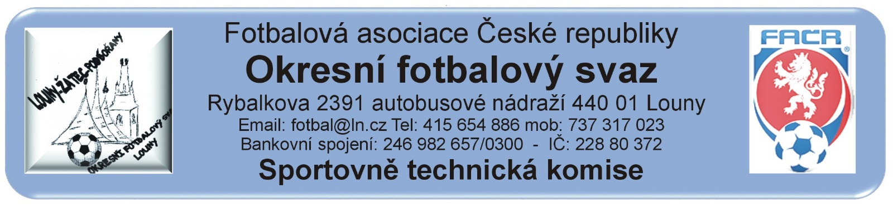
ZÁPIS č. 1 / 2020
Datum konání: 12. srpna 2020
Přítomni: Perr rollam
Host:
Došlá pošta:
ZD Podlesí Ročov – dohoda s FK Líšťany 1934 a žádost o schválení výměny hracího dne
FK Líšťany1934 - dohoda s FK Líšťany 1934 na výměnu hracího dne s ZD Ročov

Změny termínů, popř. výkopů:
FK Postoloprty – změna termínu
FK Chlumčany – změna termínu

STK schválila změny termínů utkání 2020424…
A2A0601 FK Chlumčany B – Sok. Holedeč so 26.9.2020 od 13:00 hod.
Poplatek za změnu termínu bude účtován tučně vytištěnému oddílu (žádajícímu).

Čekání na vyjádření klubu k podané žádosti na změnu termínu:
SK Cítoliby na utkání 2020424A1A0602 SK Cítoliby – FK Postoloprty - 26.9.2020 od 13:00 hod.
Předložení místopřísežného prohlášení o lékařských prohlídkách hráčů:
Prohlášení nedodaly kluby: SK Černčice, Sokol Chožov, Sok. Pan. Týnec, FK Peruc, Tn Podbořany, TJ Žiželice, FK Vroutek, FK Hlubany, SK Hříškov.
.Schvalování výsledků utkání:

Rozhodnutí STK:
- STK bere na vědomí změny termínů nebo výkopů mistrovských utkání vložených prostřednictvím hromadné hlášenky do IS. Ty byly pro soutěže dospělých uzavřeny 5.8.2020. 12.8.2020 pro SOP starších žáků. Po těchto termínech lze měnit termín nebo začátek utkání prostřednictvím IS již jen přes žádost o změnu a budou zpoplatněny dle RMS.
- STK neschválila výkopy utkání SK Černčice B, které byly přeloženy z neděle na sobotu. Tato utkání musí mít výkopy o 3:30 hod. dříve než OP dospělých. Změny termínů byly vzaty na vědomí, ale výkopy byly upraveny dle RMS. Pokud klub nechce hrát v sobotu o 3:30 hod. dříve, musí se vrátit na neděli.
- Po dohodě s KR OFS STK souhlasí s výměnou hracího dne ze zachováním úředního výkopu mezi družstvy ZD Ročov (3. třída, původní hrací den neděle) a FK Líšťany 1934 (4. třída, původní hrací den sobota). Tzn., že Ročov bude hrát svá utkání na domácím hřišti v sobotu a FK Líšťany 1934 v neděli, začátky utkání budou dle TL OP dospělých.

Připomenutí klubům ohledně Pravidla COVID 20-21:
Prohlášení o bezinfekčnosti, který musí být podepsány před soutěžemi od všech osob, které budou uvedeny v Zápise o utkání a to bezpodmínečně. Za mládežníky- hráče i rozhodčí (osoby mladší 18 let), musí podepsat zákonný zástupce.
Prohlášení rozhodčích zajistí příslušný svaz před 1. utkáním každého rozhodčího nebo delegáta a originály uloží na sekretariátu svazu.
Prohlášení hráčů, příslušníků družstev (v případě domácího utkání i hlavního pořadatele) předloží vedoucí družstev před utkáním ke kontrole rozhodčím, kteří zkontrolují údaje předložených prohlášeních se Zápisem o utkání (kontrola jména, příjmení, ID FAČR).
Osoba, která nemá prohlášení nebo jsou v ní jiné údaje, než v Zápise o utkání nemůže být připuštěna k utkání a tuto skutečnost musí uvést rozhodčí a delegát, pokud je delegován, do své zprávy.
Prohlášení musí být uložené pro případnou kontrolu 1 rok po posledním utkání SR 2020/2021!!!
Předání ostatním odborným komisím:
Komise rozhodčích:
Disciplinární komise:

STK podle § 28, odst. 1, procesního řádu FAČR, zahájila řízení o uložení pořádkové pokuty vůči níže vedeným klubům.
Podle § 29, odst. 1, procesního řádu FAČR, považuje STK skutková zjištění pro uložení pořádkové pokuty za dostatečná a ukládá klubům podle § 7, odst. 3, písm. d, SŘ FAČR,
finanční pokutu.
- Za nedodržení termínu odeslání prohlášení o zdravotním stavu hráčů se uděluje fin. pokuta ve výši 200.- Kč, slovy: dvěstěkorun, klubům:
SK Černčice, Sokol Chožov, Sok. Pan. Týnec, FK Peruc, Tn Podbořany, TJ Žiželice, FK Vroutek, FK Hlubany, SK Hříškov.
Ostatní:
- Za RMS 2020 / 2021 byla do sběrné faktury zaúčtovaná finanční náhrada ve výši 90.- Kč za 1 brožuru klubům:
Sokol Bezděkov 90.- Kč, Baník Buškovice 90.-, SK Cítoliby 180.-, SK Černčice 90.-, FK Dobroměřice 90.-, Sokol Holedeč 270.-, SK Hříškov 90.-, FK Chlumčany 180.-, Sokol Chožov 90.-, Sokol Koštice 90.-, TJ Kr. Dvůr 90.-, Havran Kryry 90.-, Sokol Lenešice 90.-, AC Libčeves 90.-, FK Líšťany 1934 90.-, Spartak Lubenec 90.-, Sokol Měcholupy 180.-, TJ Nepomyšl 90.-, Sokol P. Týnec 90.-, Sokol Pátek 90.-, FK Peruc 90.-, FK Postoloprty 90.-, ZD Ročov 90.-, SK Slavětín 180.-, FK Staňkovice 90.-, Sokol Tuchořice 90.-, Sokol Lipenec 180.-, TJ Vrbno 90.-, FK Kozly 90.-, Ohře Lišany 90.-, TJ Žiželice 90.-, FK Vroutek 90.-, SEKO Louny 90.-, FK Výškov 90.-, FK Hlubany 90.-.
Evidence udělených ŽK v rámci utkání (RMS, příloha č. 6)

- 4x ŽK – 100 Kč:
- Dospělí:
- 5x ŽK – 200 Kč:
- Dospělí:
- 6x ŽK – 300 Kč:
- Dospělí:
- 7x a více ŽK – 400 Kč:
- Dospělí:
Poplatky za změny termínů (RMS kap. I/ Všeobecná ustanocení, odst. c) :
FK Chlumčany – 300.- Kč
Poplatek za podání protestu:
Pokuty a poplatky budou klubům zaneseny do sběrné faktury v IS.
Poučení:
Proti uvedeným rozhodnutím STK je možné podat odvolání do sedmi dnů k VV OFS, viz. Procesní řádFotbalové asociace České republiky § 21 .
Odůvodnění rozhodnutí se vyhotovuje pouze za splnění podmínek uvedených v ust. § 26 odst. 2 Procesního řádu.
Zapsal: Mička

